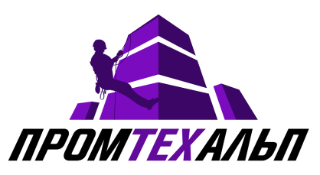 Общество с ограниченной ответственностью
«ПромТехАльп»
ИНН 7801667335 ; ОГРН 1197847129369
Юр.адрес , 199178, город Санкт-Петербург,
линия 5-я В.О., дом 68 корпус 4 литер д, офис 13
https://proalpinist.ru/

УВАЖАЕМЫЕ КЛИЕНТЫ, ПАРТНЕРЫ И БУДУЩИЕ ЗАКАЗЧИКИ!
Промышленный альпинизм от ООО «ПРОМТЕХАЛЬП» - это весь спектр высотных мероприятий, предполагающий использование специального снаряжения, оборудования и квалифицированного персонала. Мы осуществляем самые разные работы, в том числе, повышенной сложности.

Виды услуг

Ремонт кровли любой сложности | -Устройство наплавляемой кровли(1-2 слоя);  -Косметический и капитальный ремонт наплавляемой кровли;  -Косметический и капитальный ремонт жестяной кровли;  - Монтаж кровли всех видов:мягкой кровли,профнастила и пр.
Клининговые работы | - Мойка окон и фасада;  - Очистка от строительных загрязнений;  - Удаление отложений( высолов, плесени, колоти, ржавчины);  -Очистка кровли от снега;  - Удаление сосулек и наледи;  - Обеспыливание.
Фасадные работы любой сложности | - Герметизация балконов, окон, кровли;  - Косметический и капитальный ремонт фасада;  - Штукатурка и шпаклёвка фасада;  - Ремонт трещин, кирпичной кладки;  - Окраска фасада и его элементов;  - Первичная и вторичная герметизация шва с заменой или без утеплителя;  -Очистка фасада от облупившейся краски.
Монтажные работы | -Монтаж витражного остекления;  -Застекление зимних садов, пентхаусов верхних этажей высоток;  -Панорамное/витражное остекление фасадов монтируется в каркасы, установленные строителем;  -Классический витраж из толстого цветного стекла монтируется в свинцовый переплет, создающий контур изображений.
Оборудование для промышленного альпинизма | Страховочные системы, спусковые и страховочные устройства, зажимы, карабины, самостраховки / амортизаторы, протекторы, охватки и петли, стропы, каски, веревки (канаты, репшнуры).
Обучение | -Охрана труда;  - Пожарно-технический минимум;  - Электробезопасность;  - Повышение разряда по рабочим специальностям
Среди наших заказчиков: Севкабель порт ; Газпром ; Лукойл ; Сургутнефтегаз ; Лахта центр.

Мы гарантируем качество работ! Без посредников! Работы производим без остановки ваших производственных процессов! Более 10 лет на рынке.

